Handleiding Centra voor Volwassenenonderwijs ikv stages Verzorgende

schooljaar 2021-2022

Timing
Hieronder de afgesproken timing voor het ingeven en opvolgen van de cursisten in de stagetool.
Voor 15 november 2021 | Stagebegeleiders beheren in de tool (zie pt 3)  Cursisten met stageperiode 1 jan – 31 maart: stageaanvragen en voorkeursdienst ingeven op de tool (zie pt 4)
Na 30 november 2021 | Het CVO kan de leerlingen en al hun stageplaatsen voor januari - maart definitief raadplegen in de tool. Overzicht van de stageaanvragen bekijken (zie pt 5)
We vragen de diensten om contact op te nemen met de scholen voor verdere praktische afspraken. (maar aarzel niet om zelf even te polsen als het te lang duurt)

Vanaf 31 december 2021 tot 1 februari 2022 - 12 uur | Cursisten met stageperiode 1 april – 30 juni: stageaanvragen en voorkeursdienst ingeven in de tool (zie pt 4)
Na 15 februari 2022 – 12 u | Het CVO kan de leerlingen en al hun stageplaatsen voor april - juni definitief raadplegen in de tool. Overzicht van de stageaanvragen bekijken (zie pt 5)
We vragen de diensten om contact op te nemen met de scholen voor verdere praktische afspraken. (maar aarzel niet om zelf even te polsen als het te lang duurt)

Vanaf 30 maart- 12 uur tot 15 mei - 12 uur | Cursisten met stageperiode 1 september – 31 december: stageaanvragen en voorkeursdienst ingeven in de tool (zie pt 4)
Na 30 mei 2022 – 12 u | Het CVO kan de leerlingen en al hun stageplaatsen voor september - december definitief raadplegen in de tool. Overzicht van de stageaanvragen bekijken (zie pt 5)
We vragen de diensten om contact op te nemen met de scholen voor verdere praktische afspraken. (maar aarzel niet om zelf even te polsen als het te lang duurt)

Handleiding voor stagematching

Inloggen
Gebruik de tool NIET in je browser van Internet Explorer, maar open de website in Microsoft Edge, Google Chrome, Firefox, Safari, …
Eerste keer inloggen:
Dit gebeurt op uitnodiging via het mailadres dat jullie doorgaven aan VIVO. Er is slechts 1 login per school. Je ontvangt in de opgegeven mailbox een mail van info@stagematching.org via de welke je je account kan activeren. Klik in het bericht op ‘activeer’ en geef een paswoord in.
Het is belangrijk dat je dit snel doet, anders vervalt de link. Je kan de activatielink terug aanvragen door in de tool je mailadres en een willekeurig wachtwoord in te geven. Als je je mailadres nog niet activeerde zal het systeem vragen of de activatiemail opnieuw verstuurd moet worden. Klik op OK.
Op een later tijdstip inloggen:
Later inloggen kan via http://stagematching.org
Je logt in met je mailadres. Paswoord vergeten? Geen probleem, klik op ‘paswoord vergeten’ en je ontvangt een email (check daarbij zeker je SPAM) via dewelke je je wachtwoord kan vernieuwen.

Technische problemen:
Onze hulplijn is bereikbaar op werkdagen (behalve op woensdag) tussen 9u30 en 12u en 13u en 15u. Vragen kunnen gesteld worden via mail: stages@vivosocialprofit.org of via 02/2503777 (vraag naar Bart van Opstal).

Stagecoördinatoren ingeven
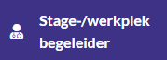
Wanneer je ingelogd bent op de stagetool via http://stagematching.org, kan je alle stagebegeleiders ingeven. Je geeft eerst alle stagebegeleiders in, dan pas de studenten.

Hier voeg je alle stage-/werkplekbegeleiders van het CVO toe. Voor elke stage-/werkplekbegeleider geef je naam, telefoonnummer en mailadres op. Deze werkplekbegeleiders worden later gekoppeld aan leerlingen. Het is belangrijk dat je alle contactgegevens goed ingeeft, omdat de diensten je zo goed kunnen bereiken.
Je geeft eerst alle stagebegeleiders in, dan pas de studenten.
Een stage-/werkplekbegeleider kan enkel worden verwijderd als er geen studenten aan gekoppeld zijn.

Stageaanvragen ingeven
Alle leerlingen met stageaanvragen worden ingegeven in de tool via http://stagematching.org
Ga naar 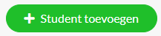
Voor elke student vul je de volgende gegevens in.
GEGEVENS STUDENT:
- Voornaam
- Achternaam
- Rijksregisternummer (Dit wordt opgevraagd in functie van het opmaken van contracten en is enkel zichtbaar als een dienst een leerling heeft aanvaard)
VERBLIJFADRES:
- Straat
- Postcode
- Plaats
- Provincie (dit is een vaste keuzelijst)! Kies hier voor de provincie waar de leerling stage graag stage wil lopen! Vb een leerling woont in Antwerpen maar zal stage lopen in Limburg. Als je Antwerpen aanduidt zien enkel de diensten van de provincie Antwerpen de leerling.
  - Welke regio’s tot welke provincies horen kan je herkennen aan de postcode:
    - Brussels Hoofdstedelijk Gewest: 1000-1299
    - Provincie Vlaams-Brabant: 1500-1999, 3000-3499
    - Provincie Antwerpen: 2000-2999
    - Provincie West-Vlaanderen: 8000-8999
    - Provincie Oost-Vlaanderen: 9000-9999
    - Provincie Limburg : 3500-3999
- Telefoon (Dit wordt opgevraagd in functie van het opmaken van contracten en is enkel zichtbaar als een dienst een leerling heeft aanvaard)
- E-mail (Dit wordt opgevraagd in functie van het opmaken van contracten en is enkel zichtbaar als een dienst een leerling heeft aanvaard)
- Vervoersmiddel (Duid alle vervoersmiddelen aan waarmee de leerling zich verplaatst)
  - Auto
  - Elektrische fiets/bromfiets
  - Fiets
  - Openbaar vervoer
- Veld voor opmerkingen (bijvoorbeeld de leerling is kleurenblind, heeft gehoorproblemen, …)
GEGEVENS STAGE
- Stage-/werkplekbegeleider (dit is een vaste keuzelijst op basis van de al ingegeven stagebegeleiders)
- Stagevorm (dit is een vaste keuzelijst waarbij je kan kiezen tussen blok, alternerend, blok en alternerend)
- Hoeveel periodes moet de leerling stage lopen (dit is een vaste lijst waarbij je kan kiezen tussen 1 periode, 2 periodes, 3 periodes of 4 periodes)
- Aantal uren/week (dit veld is enkel verplicht indien er gekozen is voor de stagevorm blok of blok en alternerend).
- Totaal aantal uren te realiseren
- Startdatum periode 1/periode 2/periode 3/periode 4
- Einddatum periode 1/periode 2/periode 3/periode 4
- Veld voor opmerkingen (bijvoorbeeld wanneer je blok en alternerend aanduidde, kan je dit hier verduidelijken)

Er moet minimaal 1 startdatum per periode worden ingevuld. Wanneer een start of einddatum is ingevuld, kijk je na of de einddatum niet vóór de startdatum ligt en dat beide zijn ingevuld.
VOORKEUR
- Bij welke dienst wil uw leerling graag werken? (Dit is een vaste keuzelijst. De diensten werd door VIVO in de tool ingebracht)
Klik op 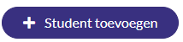 en vul de gegevens van de volgende student in of sluit af.

Overzicht van de stageaanvragen bekijken
Ga in de tool via http://stagematching.org & Klik op
Hier krijg je een overzicht van alle ingegeven studenten. Van elke student krijg je de volgende gegevens te zien
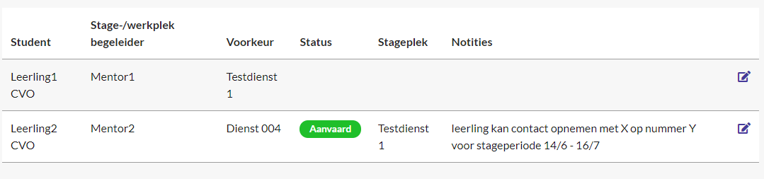
In de kolom ‘status’ staat enkel iets als een dienst de student heeft gemarkeerd als aanvaard. Pas dan krijg je de dienst en eventuele notities te zien. Vanaf dit moment is het niet meer mogelijk om de gegevens van de student te veranderen.
De gegevens van een student die nog niet werd aanvaard, kunnen nog steeds worden bewerkt. Vanuit het bewerk scherm is het ook mogelijk om een student te verwijderen.
In de notities vragen we de dienst om een concrete contactpersoon voor de praktische opvolging op te geven & de juiste stageperiode.
We vragen aan de diensten om verder contact op te nemen in functie van praktische opvolging van aanvaarde leerlingen. Als het te lang duurt, kan je als school uiteraard zelf ook even informeren.

